С 25 по 29 октября в Московском Выставочном центре «Гостиный двор» состоялся 10-й юбилейный Национальный чемпионат по профессиональному мастерству среди инвалидов и лиц с ограниченными возможностями здоровья «Абилимпикс», при поддержке президентской платформой «Россия – страна возможностей» в рамках Федерального проекта «Профессионалитет».
В соревнованиях приняли участие 869 победителей региональных этапов из всех 89 субъектов Российской Федерации, которые продемонстрировали свои навыки по 50 основным и 11 презентационным компетенциям в различных сферах экономики.
Из Красноярского края в чемпионате «Абилимпикс» приняли участие 67 конкурсантов, которые выступили в 36 компетенциях в категориях «Школьники», «Студенты» и «Специалисты»:

№ п / п | ФИО | Категория участника | Компетенция | Организация
1 | Колодий Анна Константиновна | Школьники | Веб-дизайн | КБОУ "Школа дистанционного образования"
2 | Щербакова Ксения Алексеевна | Студенты | Визаж | КГБПОУ "Красноярский колледж отраслевых технологий и предпринимательства"
3 | Моисеева Ульяна Владимировна | Школьники | Дизайн персонажей (анимация) | МАОУ "Средняя школа №45"
4 | Гутников Денис Евгеньевич | Школьники | Карвинг | КГБПОУ "Шарыповский многопрофильный колледж"
5 | Косолапова Алина Николаевна | Специалисты | Кондитерское дело | КГБПОУ "Красноярский техникум социальных технологий"
6 | Кайль Анна Романовна | Школьники | Мастер по обработке цифровой информации | КБОУ "Школа дистанционного образования"
7 | Ващилин Тимофей Тихонович | Школьники | Мастер по приготовлению пиццы | КГБПОУ «Шарыповский многопрофильный колледж»
8 | Скворцова Виктория Валерьевна | Школьники | Ногтевой сервис | КГБОУ "Красноярская школа №8"
9 | Зыкова Варвара Вячеславовна | Школьники | Парикмахерское искусство | МАОУ "Средняя школа-интернат №1 им В.П. Синякова"
10 | Деревцова Виктория Борисовна | Специалисты | Поварское дело | КГБПОУ "Красноярский колледж отраслевых технологий и предпринимательства"
11 | Лихверова Екатерина Юрьевна | Школьники | Промышленная робототехника | ФГБОУ ВО "Красноярский государственный педагогический университет им. В.П. Астафьева"
12 | Романцов Денис Николаевич | Школьники | Промышленная робототехника | КГБОУ "Красноярская  школа №10"
13 | Тюленев Егор Вениаминович | Школьники | Ресторанный сервис | КГБОУ "Казаченская школа"
14 | Евменова Ирина Александровна | Школьники | Флористика | КГБОУ "Красноярская школа № 5"
15 | Табурчинов Дмитрий Александрович | Специалисты | Фотограф | КГБОУ "Минусинская школа-интернат"
16 | Захаренко Любовь Александровна | Студенты | Мастер по приготовлению пиццы | КГБПОУ "Шарыповский многопрофильный колледж"
17 | Сечкина Екатерина Евгеньевна | Специалисты | Визаж | КГБПОУ "Красноярский колледж отраслевых технологий и предпринимательства"
18 | Джакыпова Асема Шакировна | Школьники | Вязание крючком | КГБОУ "Березовская школа"
19 | Шрайнер Елизавета Александровна | Школьники | Вязание спицами | КГБОУ "Ачинская школа №3"
20 | Подгорский Антон Олегович | Студенты | Дизайн персонажей (анимация) | КБОУ "Школа дистанционного образования"
21 | Гринина Валерия Романовна | Школьники | Жестовое искусство | КГБОУ "Минусинская школа-интернат"
22 | Сидлик Сергей Егорович | Школьники | Информационная безопасность | КГБПОУ "Красноярский колледж отраслевых технологий и предпринимательства"
23 | Андреев Василий Васильевич | Студенты | Карвинг | КГБПОУ "Шарыповский многопрофильный колледж"
24 | Петрук Диана Фахритдиновна | Школьники | Клининг | КГБОУ "Красноярская школа №8"
25 | Зырянова Юлия Викторовна | Специалисты | Мастер по обработке цифровой информации | КГБПОУ "Красноярский колледж отраслевых технологий и предпринимательства"
26 | Чумакова Марина Николаевна | Специалисты | Мастер по приготовлению пиццы | КГБПОУ "Шарыповский многопрофильный колледж"
27 | Шестопалова Анастасия Юрьевна | Специалисты | Парикмахерское искусство | КГБПОУ "Красноярский колледж отраслевых технологий и предпринимательства"
28 | Рагулина Маргарита Владимировна | Школьники | Поварское дело | КГБПОУ "Красноярский колледж отраслевых технологий и предпринимательства"
29 | Дереш Олег Игоревич | Школьники | Полиграфическое дело | КГБОУ «Красноярская школа №1»
30 | Брылёва Алина Сергеевна | Студенты | Промышленная робототехника | КБОУ "Школа дистанционного образования"
31 | Соболев Антон Вячеславович | Школьники | Ремонт и обслуживание автомобиля | КГБПОУ "Красноярский колледж отраслевых технологий и предпринимательства"
32 | Эргашова Ойишабану Санджаровна | Школьники | Ремонт обуви | КГАПОУ "Красноярский колледж сферы услуг и предпринимательства"
33 | Кечайкина Галина Александровна | Студенты | Ресторанный сервис | КГАПОУ "Техникум индустрии гостеприимства и сервиса"
34 | Козак Владимир Валерьевич | Школьники | Сварочные технологии | КГАПОУ "Красноярский колледж сферы услуг и предпринимательства"
35 | Маркушев Марк Павлович | Школьники | Сетевое и системное администрирование | КГБПОУ "Красноярский колледж отраслевых технологий и предпринимательства"
36 | Сагидов Давид Гиланиевич | Студенты | Столярное дело | КГБПОУ "Зеленогорский техникум промышленных технологий и сервиса"
37 | Бобров Сергей Николаевич | Школьники | Сухое строительство и штукатурные работы | КГБПОУ "Минусинская школа №8"
38 | Янгулов Дмитрий Сергеевич | Студенты | Электропривод и автоматика | КГБОУ "Красноярская школа № 10"
39 | Котельникова Олеся Александровна | Студенты | Выпечка осетинских пирогов | КГБПОУ "Шарыповский многопрофильный колледж"
40 | Суворова Анастасия Александровна | Студенты | Выпечка хлебобулочных изделий | КГБПОУ "Канский техникум отраслевых технологий и сельского хозяйства"
41 | Лебедев Дмитрий Сергеевич | школьники | Инженерный дизайн (CAD) САПР | ФГБОУ ВО "Сибирский  государственный  университет науки и  технологий им. академика  М.Ф. Решетнева";  Аэрокосмический колледж
42 | Чернов Глеб Сергеевич | Школьники | Ландшафтный дизайн | КГБОУ "Красноярская  школа № 5"
43 | Похабова Юлия Юрьевна | Специалисты | Массажист | КГБПОУ "Красноярский  базовый медицинский  колледж имени  Крутовского"
44 | Медведева Арина Евгеньевна | Школьники | Мастер пищевого Артдекора | КГБПОУ "Красноярский колледж отраслевых технологий и предпринимательства"
45 | Глушков Валерий Владимирович | Студенты | Разработчик виртуальной и дополненной реальности | ФГБОУ ВО "Красноярский государственный педагогический университет им. В.П. Астафьева"
46 | Савченко Егор Сергеевич | Студенты | Ремонт и обслуживание автомобиля | КГБПОУ "Красноярский колледж отраслевых технологий и предпринимательства"
47 | Быков Данил Андреевич | Студенты | Ремонт обуви | КГАПОУ "Красноярский колледж сферы услуг и предпринимательства"
48 | Вебер Арсений Витальевич | Специалисты | Ресторанный сервис | КГАПОУ "Техникум индустрии гостеприимства и сервиса"
49 | Путилов Дмитрий Ярославович | Студенты | Сварочные технологии | КГАПОУ "Красноярский колледж сферы услуг и предпринимательства"
50 | Поспелов Захар Дмитриевич | Студенты | Сетевое и системное администрирование | КГБПОУ "Красноярский колледж отраслевых технологий и предпринимательства"
51 | Мезенцев Сергей Юрьевич | Специалисты | Столярное дело | КГБПОУ "Красноярский колледж отраслевых технологий и предпринимательства"
52 | Кочемайкина Надежда Александровна | Специалисты | Выпечка хлебобулочных изделий | КГБПОУ "Канский техникум отраслевых технологий и сельского хозяйства"
53 | Шаповал Оксана Степановна | Специалисты | Вязание спицами | КГБУК "Красноярская краевая специальная библиотека - центр социокультурной реабилитации инвалидов по зрению"
54 | Полежаев Данила Алексеевич | Студенты | Инженерный дизайн (CAD) САПР | ФГБОУ ВО "Сибирский  государственный  университет науки и  технологий им. академика  М.Ф. Решетнева";  Аэрокосмический колледж
55 | Щукина Алина Агвердиевна | Студенты | Клининг | КГБОУ "Красноярская школа №8"
56 | Юртаев Алексей Андреевич | Студенты | Ландшафтный дизайн | КГБОУ "Красноярская  школа № 5"
57 | Дроздова Вероника Дмитриевна | Студенты | Мастер пищевого Артдекора | КГБПОУ "Красноярский техникум социальных технологий"
58 | Хорошунова Наталья Анатольевна | Специалисты | Ногтевой сервис | КГБПОУ "Красноярский колледж отраслевых технологий и предпринимательства"
59 | Мохов Александр Алексеевич | Специалисты | Ремонт и обслуживание автомобиля | КГБПОУ "Красноярский колледж отраслевых технологий и предпринимательства"
60 | Пресняков Глеб Вадимович | Специалисты | Сетевое и системное администрирование | КГБПОУ "Красноярский колледж отраслевых технологий и предпринимательства"
61 | Бальдин Артём Владимирович | Студенты | Слесарное дело | КГБПОУ "Лесосибирский технологический техникум"
62 | Сурдин Илья Николаевич | Школьники | Фотограф | КГБОУ "Минусинская  школа-интернат"
63 | Баротов Самандар Эхромжонович | Школьники | Электропривод и автоматика | КГБОУ "Красноярская школа № 10"
64 | Зыкова Вера Ивановна | Студенты | Веб-разработка (программирование) | КГБПОУ "Канский педагогический колледж"
65 | Вершинина Анастасия Сергеевна | Специалисты | Мастер пищевого Артдекора | КГБПОУ "Красноярский техникум социальных технологий"
66 | Томиловских Олег Олегович | Школьники | Слесарное дело | КГБПОУ "Лесосибирский технологический техникум"
67 | Домиканов Марат Владимирович | Школьники | Выпечка хлебобулочных изделий | КГБПОУ "Канский техникум отраслевых технологий и сельского хозяйства"

В рамках Национального чемпионата «Абилимпикс» команда Красноярского края завоевала 32 медали: 8 золотых, 11 серебряных и 13 бронзовых, заняв почетное 4 место в общемедальном зачете.

Золото:
№ п / п | ФИО | Категория участника | Компетенция | Организация
1 | Сидлик Сергей Егорович | Школьники | Информационная безопасность | КГБПОУ "Красноярский колледж отраслевых технологий и предпринимательства"
2 | Брылёва Алина Сергеевна | Студенты | Промышленная робототехника | КБОУ "Школа дистанционного образования"
3 | Котельникова Олеся Александровна | Студенты | Выпечка осетинских пирогов | КГБПОУ "Шарыповский многопрофильный колледж"
4 | Медведева Арина Евгеньевна | Школьники | Мастер пищевого Артдекора | КГБПОУ "Красноярский колледж отраслевых технологий и предпринимательства"
5 | Савченко Егор Сергеевич | Студенты | Ремонт и обслуживание автомобиля | КГБПОУ "Красноярский колледж отраслевых технологий и предпринимательства"
6 | Быков Данил Андреевич | Студенты | Ремонт обуви | КГАПОУ "Красноярский колледж сферы услуг и предпринимательства"
7 | Шаповал Оксана Степановна | Специалисты | Вязание спицами | КГБУК "Красноярская краевая специальная библиотека - центр социокультурной реабилитации инвалидов по зрению"
8 | Баротов Самандар Эхромжонович | Школьники | Электропривод и автоматика | КГБОУ "Красноярская школа № 10"

Серебро:
№ п / п | ФИО | Категория участника | Компетенция | Организация, кто осуществлял наставничество
1 | Щербакова Ксения Алексеевна | Студенты | Визаж | КГБПОУ "Красноярский колледж отраслевых технологий и предпринимательства"
2 | Гутников Денис Евгеньевич | Школьники | Карвинг | КГБПОУ "Шарыповский многопрофильный колледж"
3 | Кайль Анна Романовна | Школьники | Мастер по обработке цифровой информации | КБОУ "Школа дистанционного образования"
4 | Ващилин Тимофей Тихонович | Школьники | Мастер по приготовлению пиццы | КГБПОУ "Шарыповский многопрофильный колледж"
5 | Евменова Ирина Александровна | Школьники | Флористика | КГБОУ "Красноярская школа № 5"
6 | Шрайнер Елизавета Александровна | Школьники | Вязание спицами | КГБОУ "Ачинская школа №3"
7 | Зырянова Юлия Викторовна | Специалисты | Мастер по обработке цифровой информации | КГБПОУ "Красноярский колледж отраслевых технологий и предпринимательства"
8 | Дереш Олег Игоревич | Школьники | Полиграфическое дело | КГБОУ "Красноярская школа №1"
9 | Сагидов Давид Гиланиевич | Студенты | Столярное дело | КГБПОУ "Зеленогорский техникум промышленных технологий и сервиса"
10 | Вершинина Анастасия Сергеевна | Специалисты | Мастер пищевого Артдекора | КГБПОУ "Красноярский техникум социальных технологий"
11 | Томиловских Олег Олегович | Школьники | Слесарное дело | КГБПОУ "Лесосибирский технологический техникум"

Бронза:
№ п / п | ФИО | Категория участника | Компетенция | Организация, кто осуществлял наставничество
1 | Деревцова Виктория Борисовна | Специалисты | Поварское дело | КГБПОУ "Красноярский колледж отраслевых технологий и предпринимательства"
2 | Табурчинов Дмитрий Александрович | Специалисты | Фотограф | КГБОУ "Минусинская школа-интернат"
3 | Захаренко Любовь Александровна | Студенты | Мастер по приготовлению пиццы | КГБПОУ "Шарыповский многопрофильный колледж"
4 | Джакыпова Асема Шакировна | Школьники | Вязание крючком | КГБОУ "Березовская школа"
5 | Шестопалова Анастасия Юрьевна | Специалисты | Парикмахерское искусство | КГБПОУ "Красноярский колледж отраслевых технологий и предпринимательства"
6 | Рагулина Маргарита Владимировна | Школьники | Поварское дело | КГБПОУ "Красноярский колледж отраслевых технологий и предпринимательства"
7 | Эргашова Ойишабану Санджаровна | Школьники | Ремонт обуви | КГАПОУ "Красноярский колледж сферы услуг и предпринимательства"
8 | Козак Владимир Валерьевич | Школьники | Сварочные технологии | КГАПОУ "Красноярский колледж сферы услуг и предпринимательства"
9 | Путилов Дмитрий Ярославович | Студенты | Сварочные технологии | КГАПОУ "Красноярский колледж сферы услуг и предпринимательства"
10 | Мезенцев Сергей Юрьевич | Специалисты | Столярное дело | КГБПОУ "Красноярский колледж отраслевых технологий и предпринимательства"
11 | Дроздова Вероника Дмитриевна | Студенты | Мастер пищевого Артдекора | КГБПОУ "Красноярский техникум социальных технологий"
12 | Сурдин Илья Николаевич | Школьники | Фотограф | КГБОУ "Минусинская  школа-интернат"
13 | Домиканов Марат Владимирович | Школьники | Выпечка хлебобулочных изделий | КГБПОУ "Канский техникум отраслевых технологий и сельского хозяйства"

Общемедальный зачет:
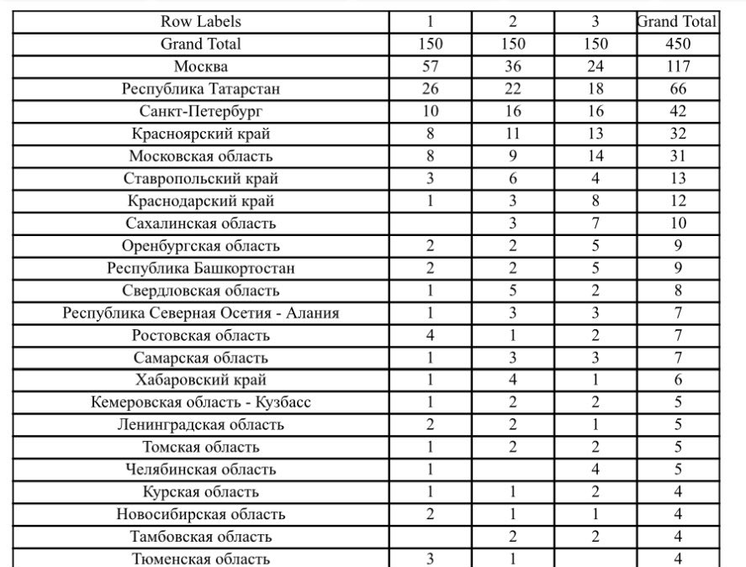
Дополнительно, участницу Деревцову Викторию Борисовну (КГБПОУ «Красноярский колледж отраслевых технологий и предпринимательства») по компетенции «Поварское дело» наградили Дипломом за 3 место в совместных командных соревнованиях по коллаборации компетенций «Инклюзивное кафе», где совместно работали победители по компетенциям «Ресторанный сервис», «Поварское дело», «Кондитерское дело».
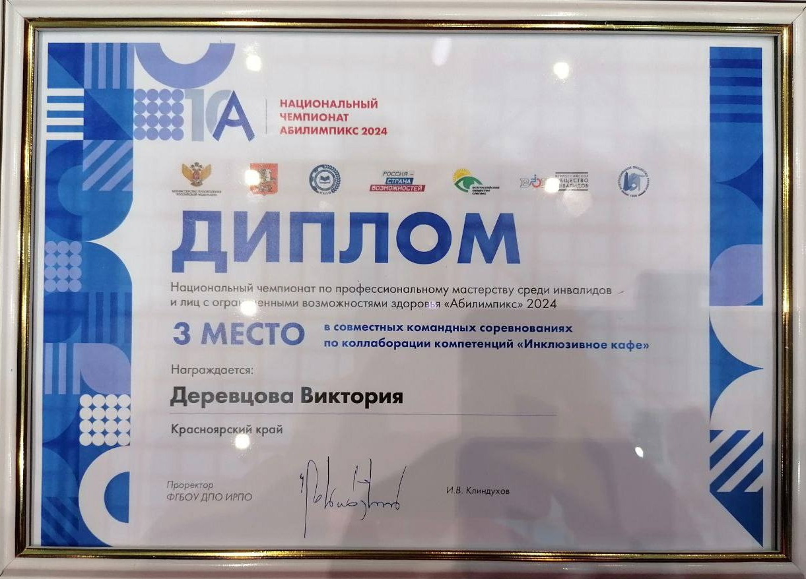

Также в рамках Национального чемпионата «Абилимпикс» состоялись Международные открытые соревнования по 12 компетенциям среди стран: Россия, Абхазия, Азербайджан, Беларусь, Катар, Камерун. От Красноярского края в международных открытых соревнованиях приняли участие 2 участницы по компетенции «Вязание спицами» и принесли в копилку края золотую и бронзовую медали:
№ п / п | ФИО | Категория участника | Компетенция | Организация, кто осуществлял наставничество
1 | Бабкина Евгения Сергеевна | Участник международной сборной | Вязание спицами | -
2 | Чернышова Елена Владимировна | Участник международной сборной | Вязание спицами | КГБУК «Красноярская краевая специальная библиотека - центр социокультурной реабилитации инвалидов по зрению»
На торжественной церемонии награждения Красноярский край был удостоен:

1.Кубком и дипломом «Лучший центр развития движения «Абилимпикс» по информационному сопровождению»:
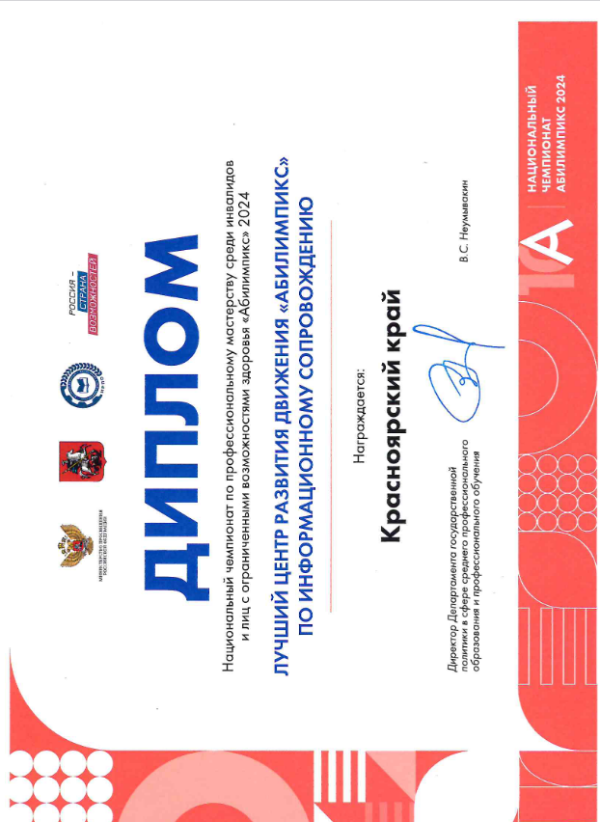

2.Кубком и дипломом «Лучший руководитель центра развития движения «Абилимпкис»:
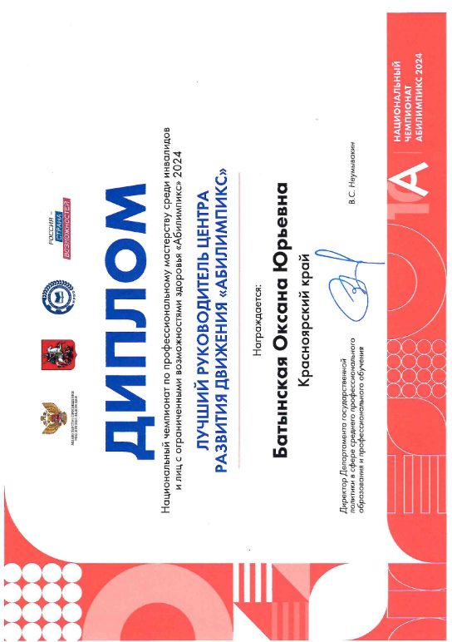

3.Кубком и благодарственным письмом за организацию и проведение отборочного этапа Национального чемпионата «Абилимпикс»:

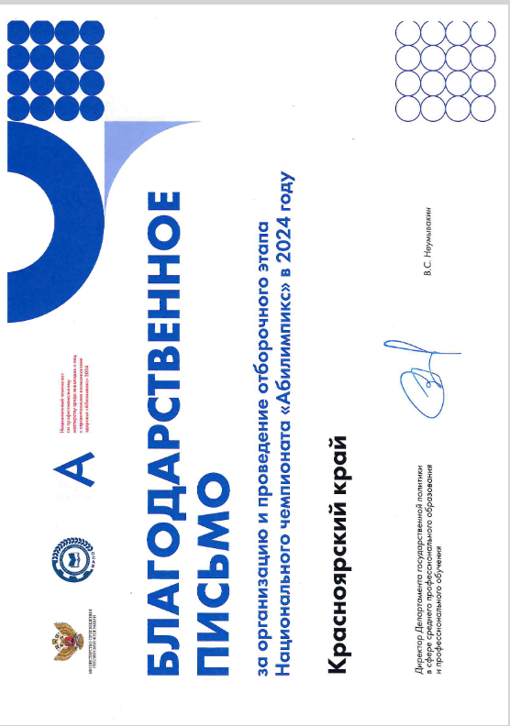

На церемонии закрытия чемпионата «Абилимпикс» награду Красноярского края за трудоустройство участников чемпионатов «Абилимпикс» и привлечение инвалидов и лиц с ограниченными возможностями здоровья в мероприятия движения «Абилимпикс» получил губернатор Красноярского края Михаил Михайлович Котюков.
